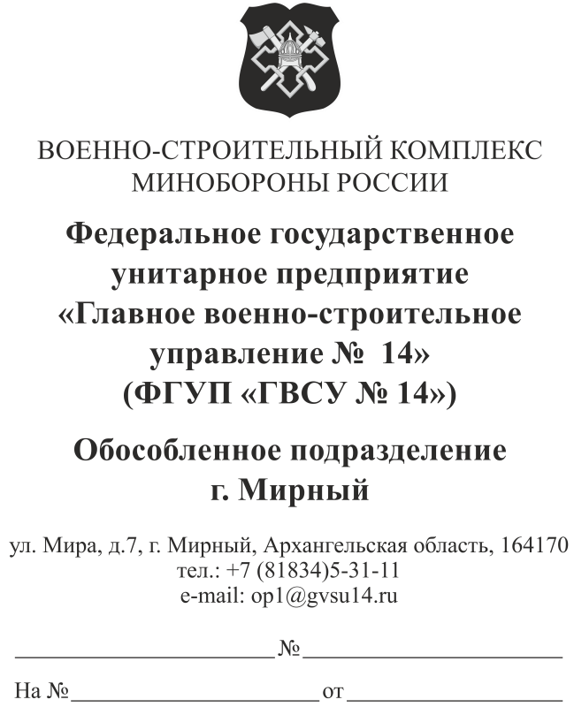

Руководителю предприятия

Прошу Вас рассмотреть возможность поставки в адрес ОП в г. Мирный ФГУП «ГВСУ № 14» следующих материалов на объект 500/ОБЩ-4:

| № | Наименование | Марка | ГОСТ, ТУ | Ед. изм. | Общий объем |
| --- | --- | --- | --- | --- | --- |
|  | Кабель | КПСЭнг-FRLS 1x2x0,75 |  | м | 3500 |
|  | Кабель | КПСЭнг-FRLS 2x2x0,5 |  | м | 100 |
|  | Кабель парной скрутки "витая пара", 5 категории | КВПнг(А) -LS 1х2х0.52 5е |  | м | 200 |
|  | Кабель контрольный с медной жилой | КВВГнг-FRLS 5x1,5 |  | м | 500 |
|  | Кабель силовой с медными жилами огнестойкий не распространяющий горение, с низким дымо- и газовыделением | ВВГнг-FRLS-1,0 5х10 | ТУ 16.К71-337-2004 | м | 70 |
|  | Кабель силовой с медными жилами огнестойкий не распространяющий горение, с низким дымо- и газовыделением | ВВГнг-FRLS-1,0 4х10 | ТУ 16.К71-337-2004 | м | 250 |
|  | Кабель силовой с медными жилами огнестойкий не распространяющий горение, с низким дымо- и газовыделением | ВВГнг-FRLS-1,0 5х2,5 | ТУ 16.К71-337-2004 | м | 200 |
|  | Кабель силовой с медными жилами огнестойкий не распространяющий горение, с низким дымо- и газовыделением | ВВГнг-FRLS-1,0 3х2,5 | ТУ 16.К71-337-2004 | м | 30 |
|  | Кабель силовой с медными жилами огнестойкий не распространяющий горение, с низким дымо- и газовыделением | ВВГнг-FRLS-1,0 3х1,5 | ТУ 16.К71-337-2004 | м | 1020 |
|  | Провод телефонный | ТРП 2х0,5 | ГОСТ 20575-75 | м | 40 |

В коммерческом предложение указать цены с НДС, с доставкой автотранспортом до г. Мирный Архангельской обл. или ж/д транспортом до ст. Плесецкая Северной железной дороги (код станции 294601).

Коммерческое предложение прошу выслать на эл. адрес polina.golubeva.93@bk.ru.

С уважением,

Техник отдела МТС ОП в г. Мирный

ФГУП «ГВСУ № 14» Голубева П.С.

Исп.: Голубева П.С.

Тел.: 8 (921) 072 32 69



Руководителю предприятия

Прошу Вас рассмотреть возможность поставки в адрес ОП в г. Мирный ФГУП «ГВСУ № 14» следующих материалов на объект 500/ОБЩ-4:

| № | Наименование | Марка | ГОСТ, ТУ | Ед. изм. | Общий объем |
| --- | --- | --- | --- | --- | --- |
|  | Провод установочный с медной жилой | ПВ1 1х25 | ГОСТ 6323-79 | м | 350 |
|  | Провод установочный с медной жилой | ПВ1 1х16 | ГОСТ 6323-79 | м | 10 |
|  | Провод установочный с медной жилой | ПВ1 1х6 | ГОСТ 6323-79 | м | 3200 |
|  | Провод установочный с медной жилой | ПВ1 1х4 | ГОСТ 6323-79 | м | 800 |
|  | Провод установочный с медной жилой | ПВ1 1х2,5 | ГОСТ 6323-79 | м | 700 |
|  | Кабель с алюминиевыми жилами с пластмассовой изоляцией, не распространяющий горение, с низким дымо- и газовыделением | АВВГнг-LS-1,0 5х35 | ТУ16.К71-310-2001 | м | 200 |
|  | Кабель силовой с медными жилами с пластмассовой изоляцией не распространиющий горение, с низким дымо- и газовыделением | ВВГнг-LS-0,66 5х16 | ТУ16.К71-310-2001 | м | 150 |
|  | Кабель силовой с медными жилами с пластмассовой изоляцией не распространиющий горение, с низким дымо- и газовыделением | ВВГнг-LS-0,66 5х10 | ТУ16.К71-310-2001 | м | 30 |
|  | Кабель силовой с медными жилами с пластмассовой изоляцией не распространиющий горение, с низким дымо- и газовыделением | ВВГнг-LS-0,66 5х6 | ТУ16.К71-310-2001 | м | 200 |
|  | Кабель силовой с медными жилами с пластмассовой изоляцией не распространиющий горение, с низким дымо- и газовыделением | ВВГнг-LS-0,66 5х2,5 | ТУ16.К71-310-2001 | м | 120 |
|  | Кабель силовой с медными жилами с пластмассовой изоляцией не распространиющий горение, с низким дымо- и газовыделением | ВВГнг-LS-0,66 3х6 | ТУ16.К71-310-2001 | м | 250 |
|  | Кабель силовой с медными жилами с пластмассовой изоляцией не распространиющий горение, с низким дымо- и газовыделением | ВВГнг-LS-0,66 3х2,5 | ТУ16.К71-310-2001 | м | 1200 |
|  | Кабель силовой с медными жилами с пластмассовой изоляцией не распространиющий горение, с низким дымо- и газовыделением | ВВГнг-LS-0,66 3х1,5 | ТУ16.К71-310-2001 | м | 6000 |
|  | Кабель силовой с медными жилами с пластмассовой изоляцией не распространиющий горение, с низким дымо- и газовыделением | ВВГнг-LS-0,66 5х1,5 | ТУ16.К71-310-2001 | м | 300 |

В коммерческом предложение указать цены с НДС, с доставкой автотранспортом до г. Мирный Архангельской обл. или ж/д транспортом до ст. Плесецкая Северной железной дороги (код станции 294601).

Коммерческое предложение прошу выслать на эл. адрес polina.golubeva.93@bk.ru.

С уважением,

Техник ОМТС ОП в г. Мирный

ФГУП «ГВСУ № 14» Голубева П.С.

Исп.: Голубева П.С.

Тел.: 8 (921) 072 32 69

**КАРТОЧКА ПРЕДПРИЯТИЯ**

|  |  |
| --- | --- |
| **Наименование полное** | Федеральное государственное унитарное предприятие «Главное военно-строительное управление №14» |
| **Наименование сокращенное** | ФГУП «ГВСУ №14» |
| **Дата создания** | 23.04.2003 |
| **ОГРН** | 1035009568439 |
| **ИНН** | 5047054473 |
| **КПП** | 774501001 |
| **Место нахождения (юридический адрес)** | 117556, г. Москва, ул. Фруктовая, д. 5 А |
| **Почтовый адрес:** | 115230 г. Москва, 1-й Нагатинский проезд, д.10, стр.1. |
| **Банковские реквизиты:** | **ПАО Банк ВТБ:**  р/с 40502810100040000010 в ПАО Банк ВТБ г. Москва  к/с 30101810700000000187  БИК 044525187  **«Газпромбанк» (Акционерное общество):**  р/с 40502810592000003693 в Банк ГПБ (АО) г. Москва  к/с 30101810200000000823  БИК 044525823  **ПАО «Сбербанк России»:**  р/с 40502810038040000129 в ПАО «Сбербанк России»  г. Москва |

**8(495)532-15-05*доб. номер**

**8(495)532-15-05*162 (Секретарь Начальника)**

**8(495)532-15-05*180 (факс)**

[**ing@spetsstroy.ru**](mailto:ing@spetsstroy.ru) **(E-mail)**